Presseinformation 6/2024

Warmwasser-Wärmepumpe der neuesten Generation

Die neue Wärmepumpe TTA 200.1/300.1 comfort von tecalor sorgt – unabhängig vom Heizungssystem – für warmes Wasser in Ein- und Zweifamilienhäusern. Mit dem natürlichen Kältemittel Propan (R290) arbeitet sie besonders umweltfreundlich.

Ab Herbst 2024 kümmert sich ein Zylinder mit 65 Zentimetern Durchmesser um warmes Wasser in Ein- und Zweifamilienhäusern: Die Warmwasser-Wärmepumpe TTA 200.1/300.1 comfort von tecalor wird einfach in Innenräumen aufgestellt und arbeitet mit der Umgebungswärme – beispielsweise der Abwärme der Heizungsanlage, der Tiefkühltruhe oder des Wäschetrockners im gleichen Raum. Als „Nebeneffekt“ kühlt und entfeuchtet sie die Umgebungsluft.

Noch effizienter und komfortabler
Die neue Warmwasser-Wärmepumpe hat eine Arbeitszahl von 3,8 (bei A15 / W10-55) und sorgt somit für sehr niedrige Betriebskosten. Dies wird durch eine optimierte Verdampferkonstruktion und dem neuen Microchannel-Verflüssiger erreicht.

„Wir können außerdem den Warmwasserkomfort durch die Anpassung des Ladegrads wesentlich beeinflussen“, erklärt Ingo Feistauer, Leiter Technik bei tecalor. „Ohne die Temperatur erhöhen zu müssen, kann der Nutzer die mindestens bevorratete Mischwassermenge selbst festlegen.“ Die Steuerung erfolgt sehr einfach über einen Drehregler und drei Tasten für den schnellen Zugriff auf Boost, Pairing und Notbetrieb. Zusätzlich informieren fünf Status-LEDs über den aktuellen Gerätezustand.

Steuerung via App von überall
„Weitere Funktionen stellen wir unseren Kunden mit der tecalor Home App zur Verfügung“, sagt Feistauer. Nach dem Einbinden ins WLAN kann die Wärmepumpe über ein Smartphone oder Tablet von jedem Ort gesteuert werden. Die App erhöht den Bedienkomfort durch eine Vielzahl von Einstellmöglichkeiten und Funktionen. So steigert die Warmwasser-Plus-Funktion den Komfort für einen begrenzten Zeitraum, beispielsweise wenn Gäste zu Besuch sind.

Leise und umweltfreundlich
Die TTA 200.1/300.1 comfort von tecalor arbeitet mit einer Schallemission von gerade einmal 57,9 dB(a) sehr leise im Umluftbetrieb. „Bei der neuen Generation der TTA wird das natürliche Kältemittel R290 eingesetzt. Damit bieten wir unseren Kunden eine besonders umweltfreundliche und gleichzeitig zukunftssichere Lösung“, betont Feistauer. „Außerdem lässt sich selbsterzeugter Solarstrom zur Warmwasserbereitung nutzen: unsere neue Wärmepumpe kommuniziert über die integrierte Schnittstelle mit geeigneten Photovoltaikanlagen.“ Ferner kann sie mit Solarthermie, Öl- oder Gaskesseln kombiniert werden. Hierfür steht eine Variante mit integriertem Wärmeübertrager zur Verfügung.

Wartung auf einen Blick
Sollte einmal ein Fehler auftreten, wird dieser automatisch an die App gesendet. Von hier aus kann direkt eine Fachkraft kontaktiert oder der Notbetrieb aktiviert werden. Wer seine TTA comfort in die tecalor-Servicewelt integriert, eröffnet seinem Fachhandwerker die Möglichkeit des Fernzugriffs auf das Gerät. Bei einer Wartung erlaubt die Geräteverkleidung den schnellen Zugriff auf alle relevanten Gerätebauteile. Dies reduziert die Servicezeit und vereinfacht den Austausch diverser Komponenten. Zusätzlich erleichtert die ServiceWelt-App den Einsatz vor Ort.

Zeichen: 3.717 Z.i.L.

Über tecalor

tecalor ist Systemanbieter nachhaltiger Haustechnik. Der Spezialist für Wärmepumpen- und Lüftungstechnik wurde 2001 gegründet, sitzt im niedersächsischen Holzminden und beschäftigt mehr als 110 Mitarbeiter bundesweit. Als eines von wenigen Unternehmen der Branche hat sich tecalor auf den zweistufigen Vertriebsweg spezialisiert: Aus Leidenschaft für „Wärme wird grün“ legt das Unternehmen seinen Fokus auf Wärmepumpen und Lüftungssysteme, die einen wesentlichen Beitrag zur Energiewende in Ein- und Mehrfamilienhäusern sowie im Objektbau leisten.

Pressebilder:

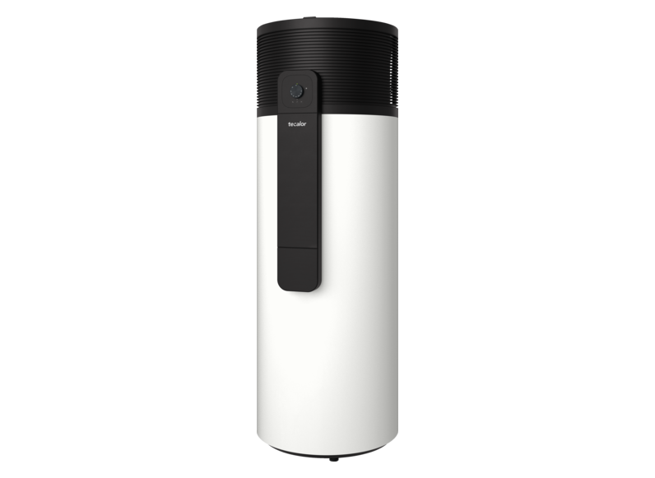

Die neue, innen aufgestellte Warmwasser-Wärmepumpe TTA 200.1/300.1 comfort von tecalor besticht mit Design, Energieeffizienz, Bedienkomfort und Umweltfeatures. (Foto: tecalor)

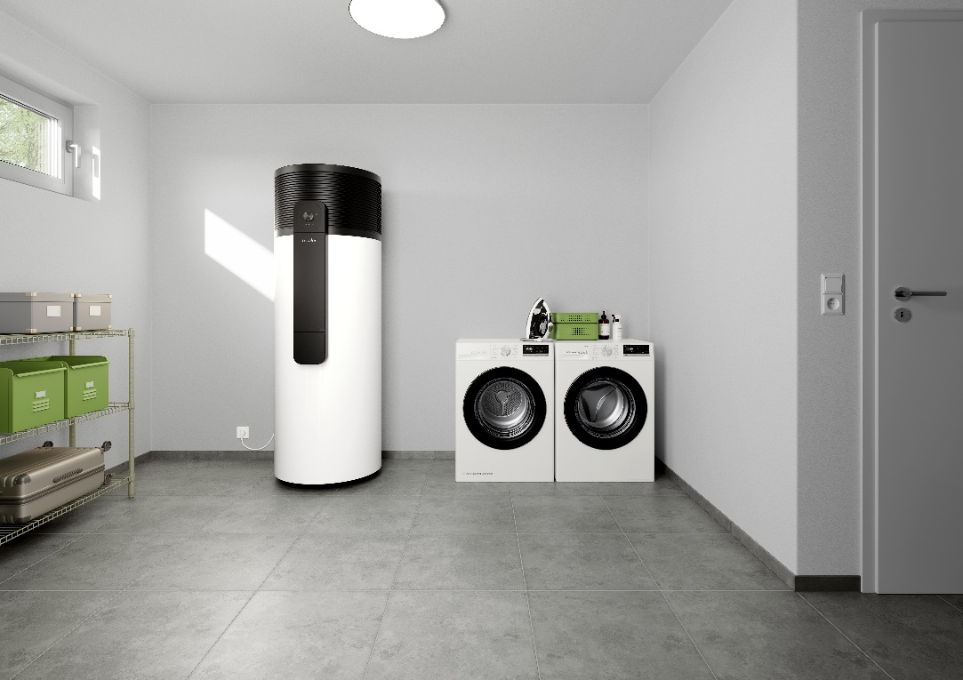

Die TTA 200.1/300.1 comfort arbeitet mit der Umgebungswärme – beispielsweise der Abwärme des Wäschetrockners im gleichen Raum. (Foto: tecalor)

Bilder und Texte zum Download:
www.tecalor.de/pressemeldungen

Weitere Informationen:

tecalor: tecalor GmbH
Lüchtringer Weg 3 | 37603 Holzminden

Internet: www.tecalor.de
E-Mail: info@tecalor.de
Telefon: +49 5531 9 906 895 082

Pressekontakt: Denise Heuser
E-Mail: denise.heuse@tecalor.de
Telefon: +49 5531 99068 96658

